河南省电子化政府采购系统升级改造
操作手册

日期：2021年02月4日

目录
目录 - 1 -
河南省电子化政府采购系统升级改造操作手册 - 2 -
一．合同备案及公告 - 2 -
1．合同备案及公告升级改造内容 - 2 -
2．合同备案及公告操作说明 - 2 -
二．合同履约验收 - 3 -
1．合同履约验收升级改造内容 - 3 -
2．合同履约验收功能操作说明 - 4 -
三．项目监督 - 8 -
1．项目监督升级改造内容 - 8 -
2．项目监督功能操作说明 - 9 -
四．联合采购 - 13 -
1．联合采购升级改造内容 - 13 -
2．联合采购-采购计划备案功能操作流程说明 - 14 -
3．联合采购-特殊计划备案功能操作流程说明 - 23 -
4．合同备案、支付申请 - 31 -

河南省电子化政府采购系统升级改造操作手册

一．合同备案及公告

1．合同备案及公告升级改造内容
采购单位合同备案时增加验收时间填写项，确定验收时间，合同验收阶段的预警以此时间进行预警。

2．合同备案及公告操作说明

2.1 合同备案及公告添加合同验收时间段
在【合同管理】->【合同公告及备案】功能中填报验收时间段信息，如下图所示：
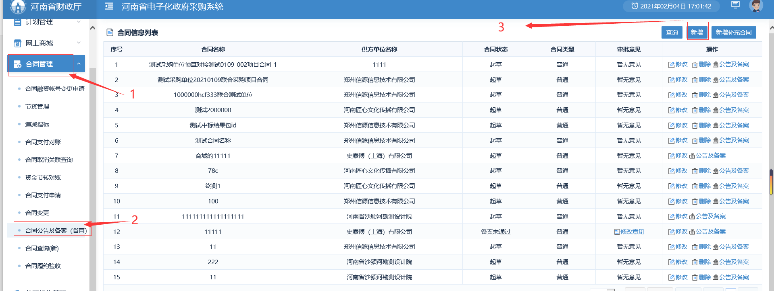
点击右上角【增加】按钮，进入合同备案信息填写页面，如下图所示。
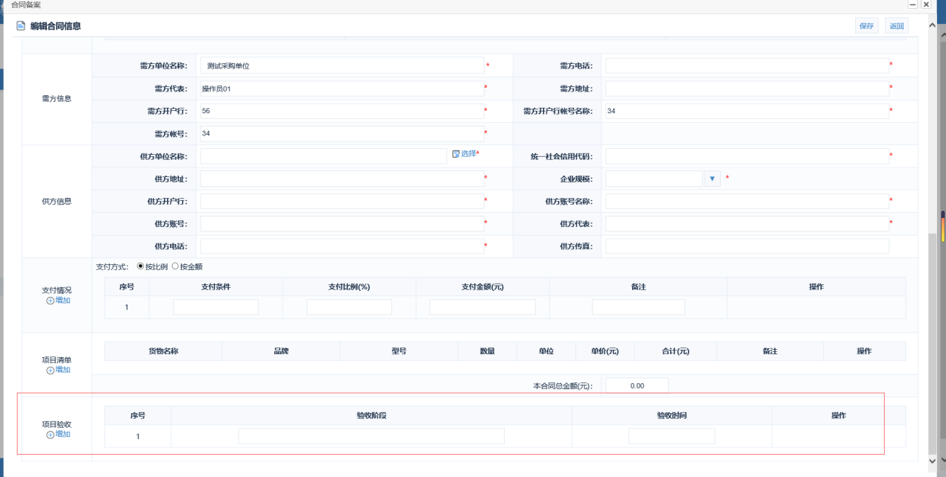
新增项目验收内容，需要输入合同约定的验收时间信息。完善其他信息后，点击“保存”按钮，保存合同备案信息。信息无误后点击“备案及发布”发起审批流程。

二．合同履约验收

1．合同履约验收内容
新增合同履约验收功能，采购单位可以通过合同履约验收功能增加验收的情况信息，一个合同支持分阶段进行验收，验收之后，需要对供应商进行评价操作。

2．合同履约验收功能操作说明
合同线下验收结束后，在【合同管理】->【合同履约验收】功能中进行合同履约验收备案以及发布验收公告，备案后可对供应商做评价信息并可以导出合同履约信息。

2.1 合同履约验收新增
在【合同管理】->【合同履约验收】功能中填报合同履约信息，如下图所示：
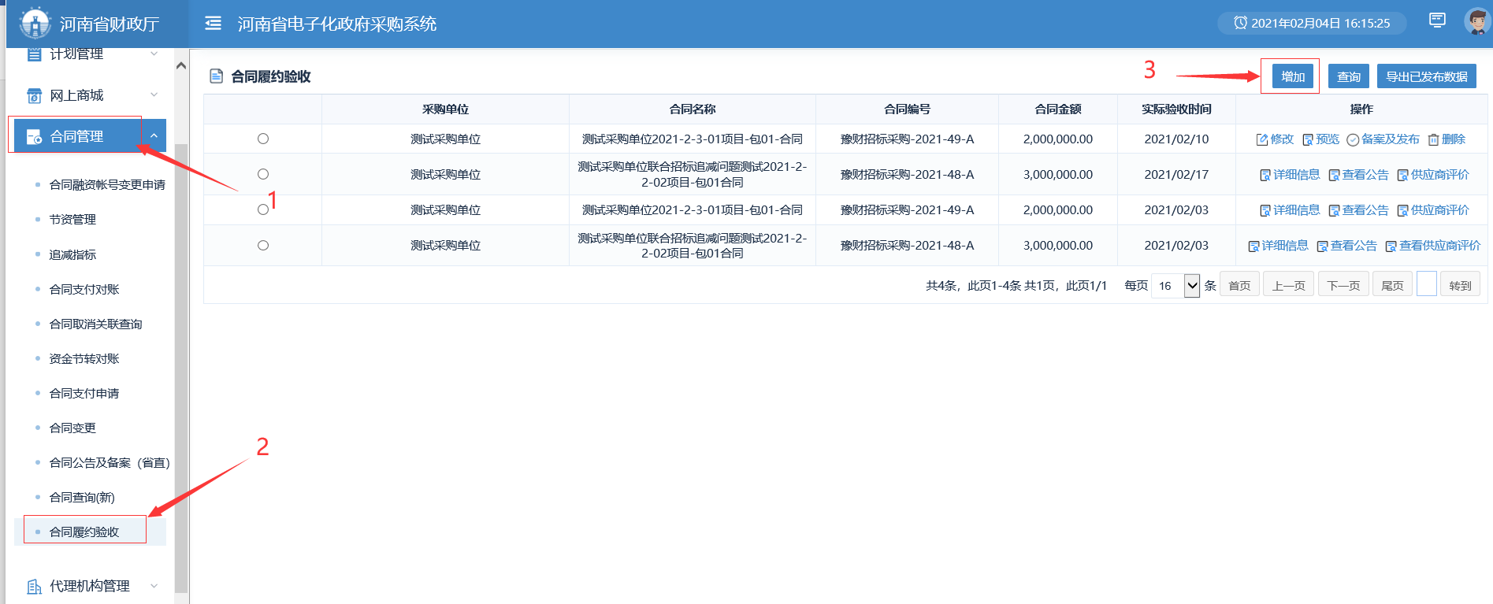
点击右上角【增加】按钮，进入合同履约验收信息填写页面，如下图所示。
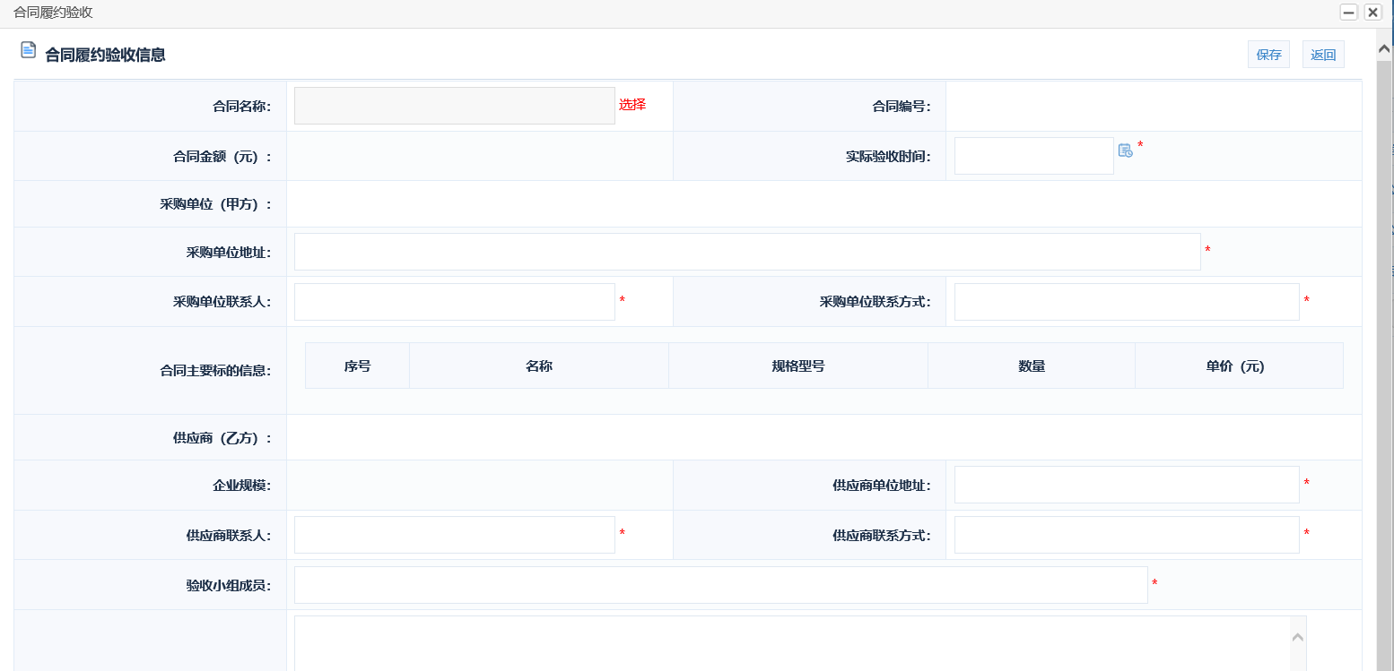
点击合同名称字段的选择按钮，选择需要履约验收的合同，新增页面会自动带出合同相关信息（合同名称，合同编号，合同金额，实际验收时间（合同备案时填写的验收时间），采购单位以及供应商等相关信息）如下图所示。
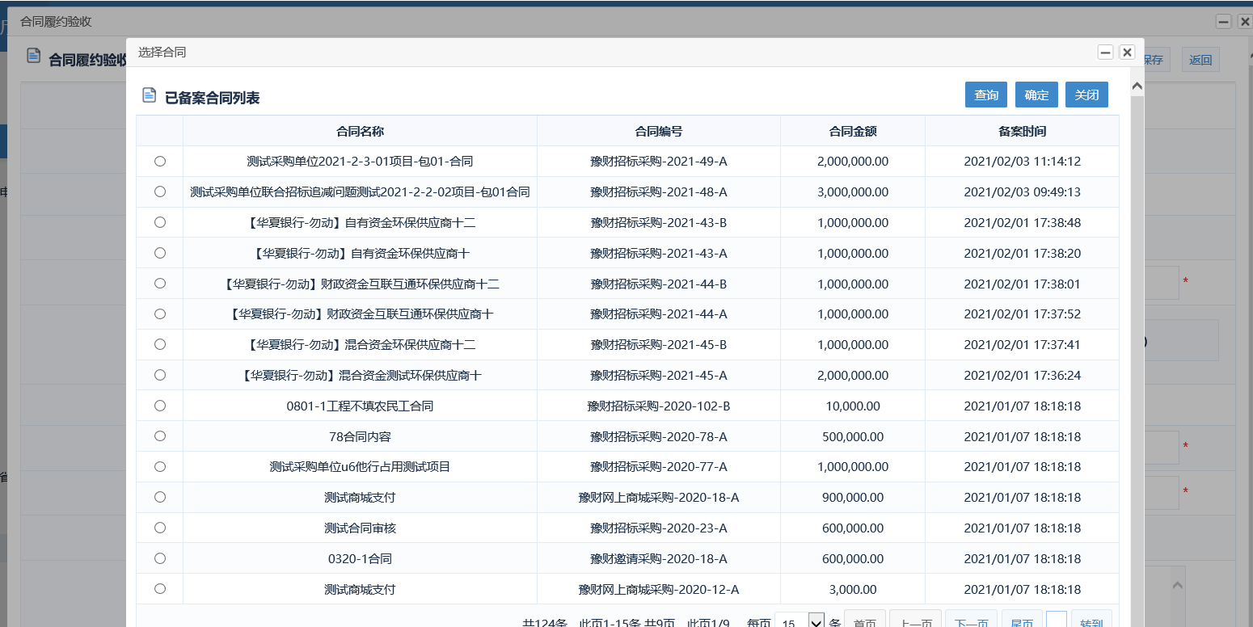

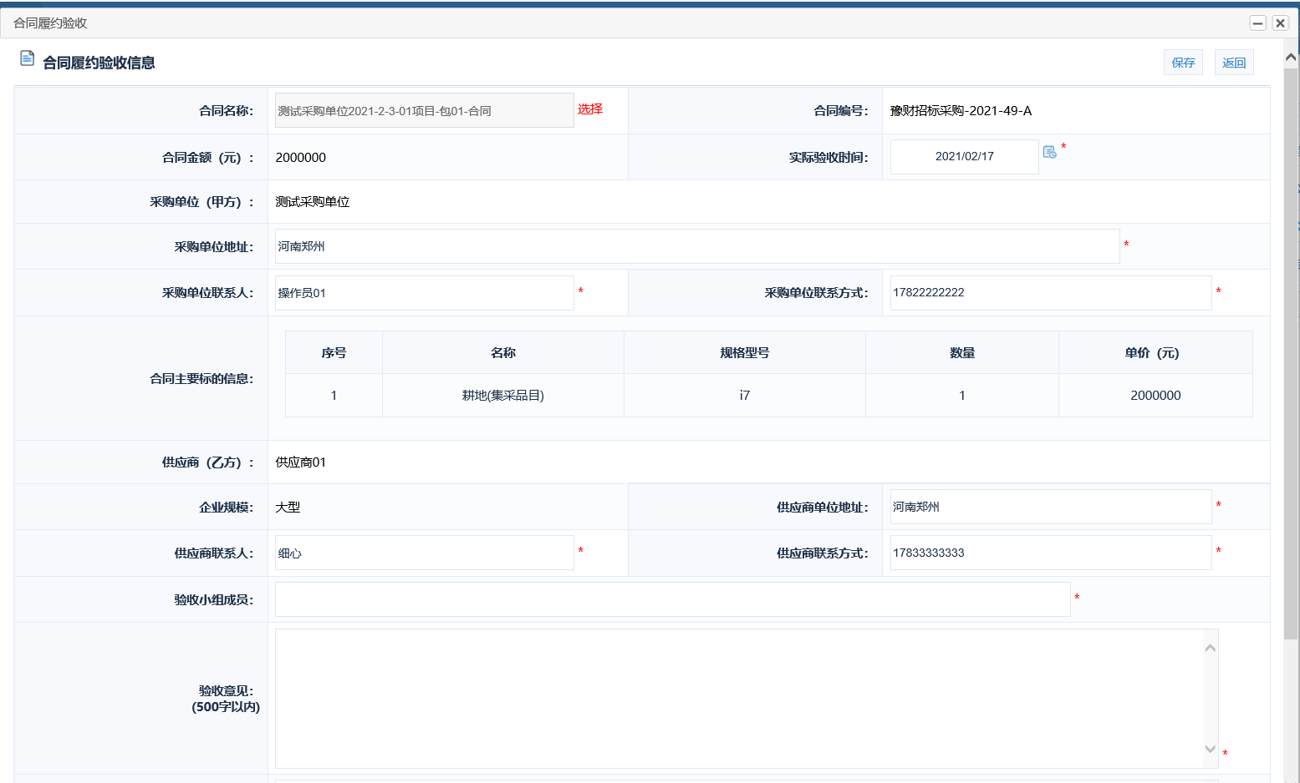
实际验收时间不正确的可以进行修改，完善验收其他信息，确认无误后点击右上角的【保存】按钮。

2.2 合同履约验收修改，删除
合同履约信息在没有“备案及发布”前，可以进行修改和删除。在列表中找到需要修改的合同履约验收信息，点击操作项的“修改”或“删除”按钮，可以进行修改或删除。
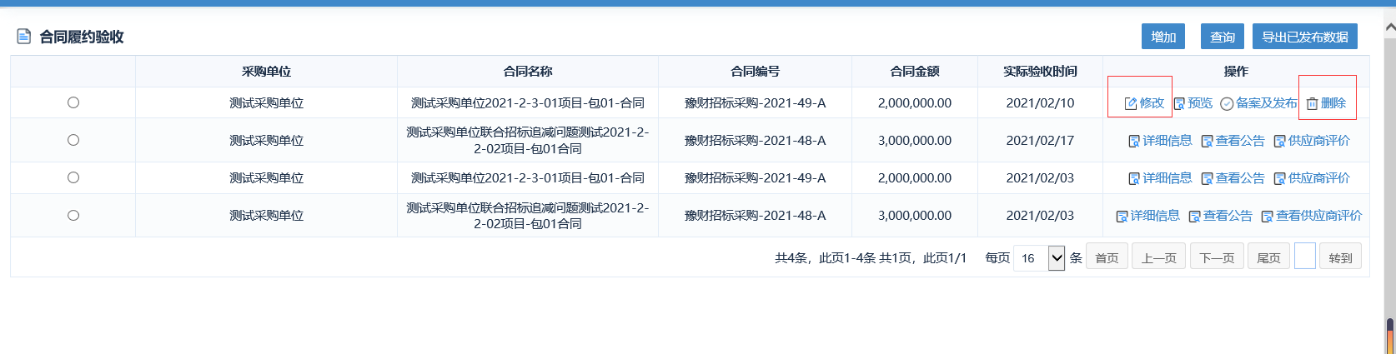

2.3 合同履约验收发布验收公告
点击操作项的“预览”按钮，可以查看发布验收公告的模板信息，确认无误后，点击操作项的“备案及发布”，可以发布验收公告。
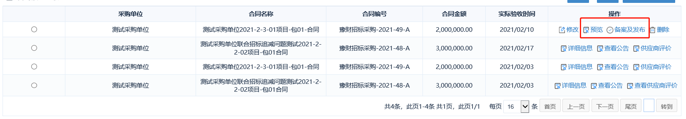

2.4 合同履约验收供应商评价
发布验收公告后，可以对供应商进行评价，点击操作项的“供应商评价”按钮，可以对供应商进行评价。
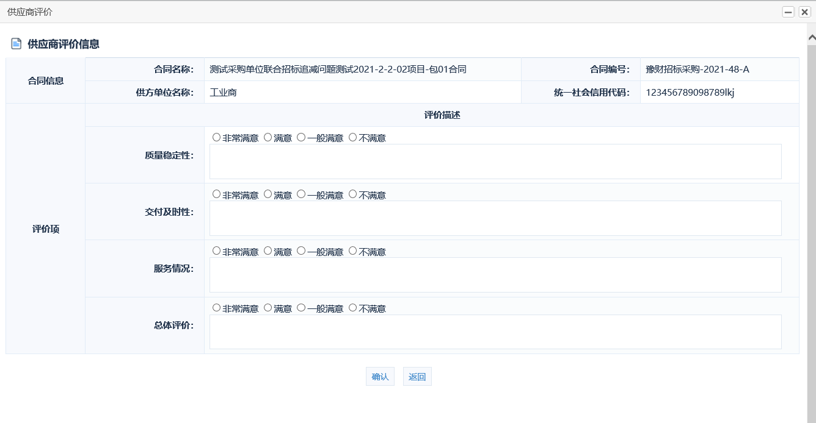

2.5 合同履约验收导出
备案后的合同履约验收信息可以导出，点击右上角的“导出已发布数据”导出备案及发布后的数据。

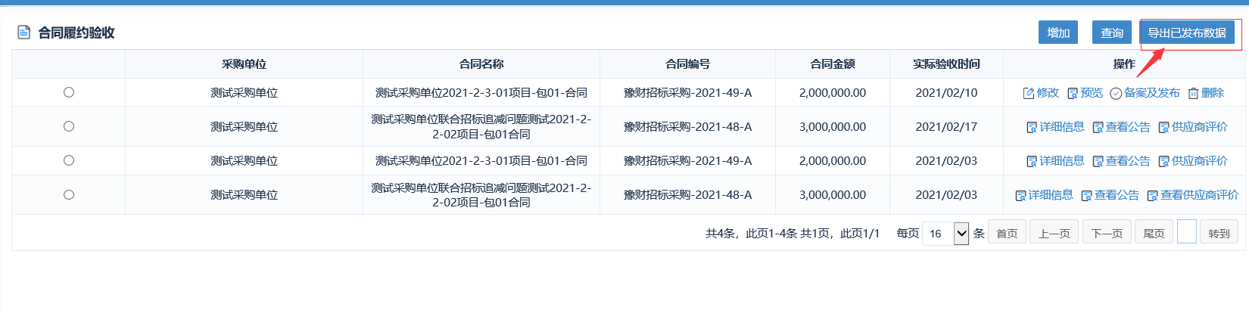

三．项目监督

1．项目监督升级改造内容
采购单位增加项目监督菜单，以计划，受理，招标，开标，评审，定标，质疑，投诉，合同验收为节点，采购人可以监督查看项目进行的环节，每个环节资料信息。
项目监督菜单中新增项目预警功能，发布中标公告后15天内需要进行合同签订，合同签订后3个工作日内需要合同备案，2个工作日内需要发布合同公告，验收后30天内需要进行资金支付。系统以合同签订（提前2天预警），合同备案（提前1个工作日预警），合同公告（提前1个工作日预警），合同验收（提前1个工作日预警），资金支付（提前1个工作日预警）为节点，进行提前预警，逾期预警，逾期后补预警。可以查看单个项目预警详情，以图形和表格的方式统计分析预警项目信息并可以导出项目预警信息。

2．项目监督功能操作说明

2.1 项目预警查询
在【项目监督】->【项目监督】菜单中，点击右上角的查询，可以按采购单位，项目编号，采购方式，项目分类，项目进度，是否预警条件，查询项目信息
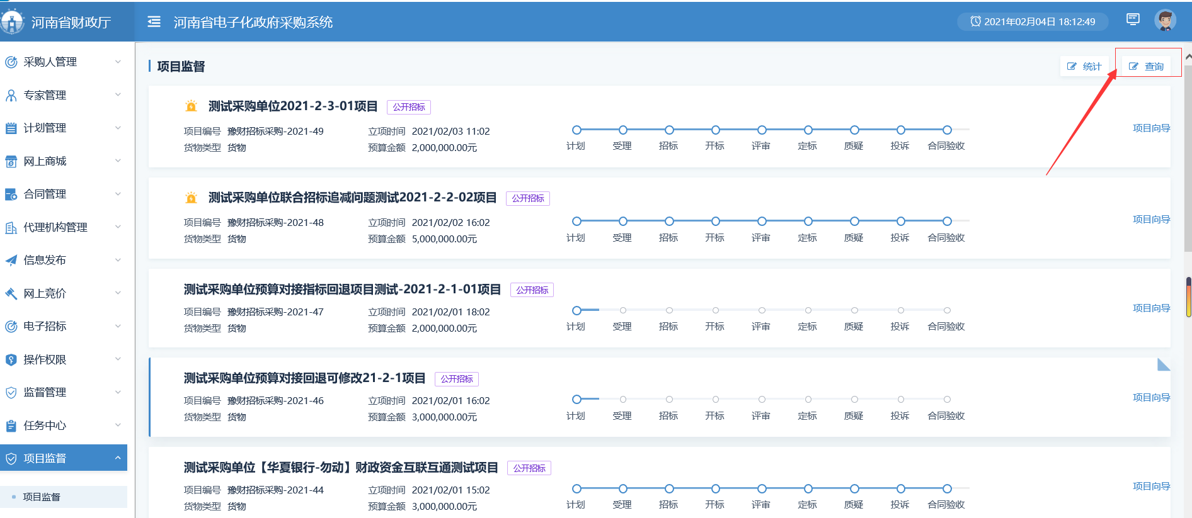
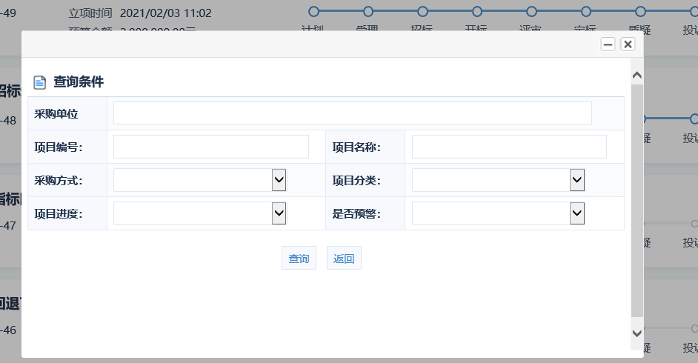

2.2 项目监督
在【项目监督】->【项目监督】功能查看进行环节，蓝色为已完成的节点。如下图所示：
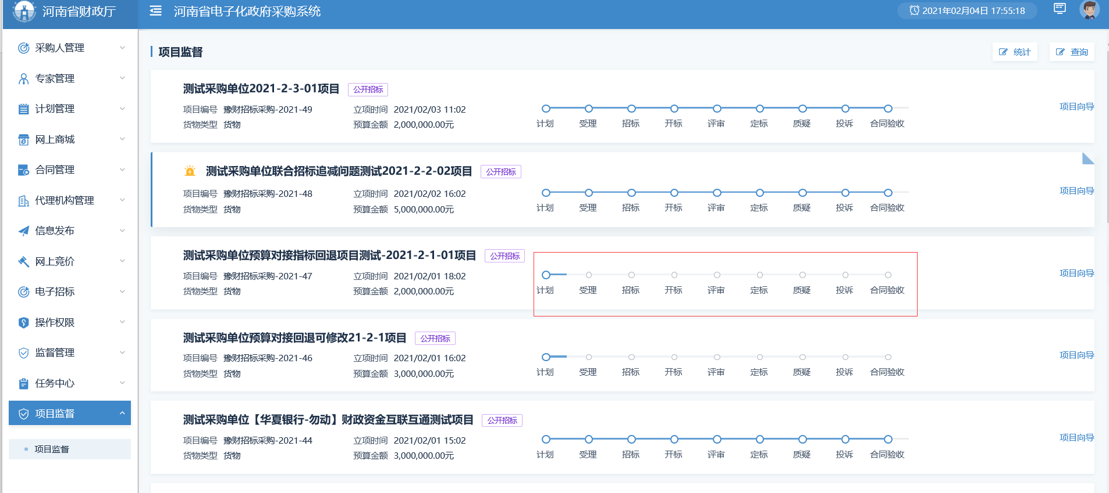

点击列表右侧的项目向导可以查看项目各个环节资料信息。
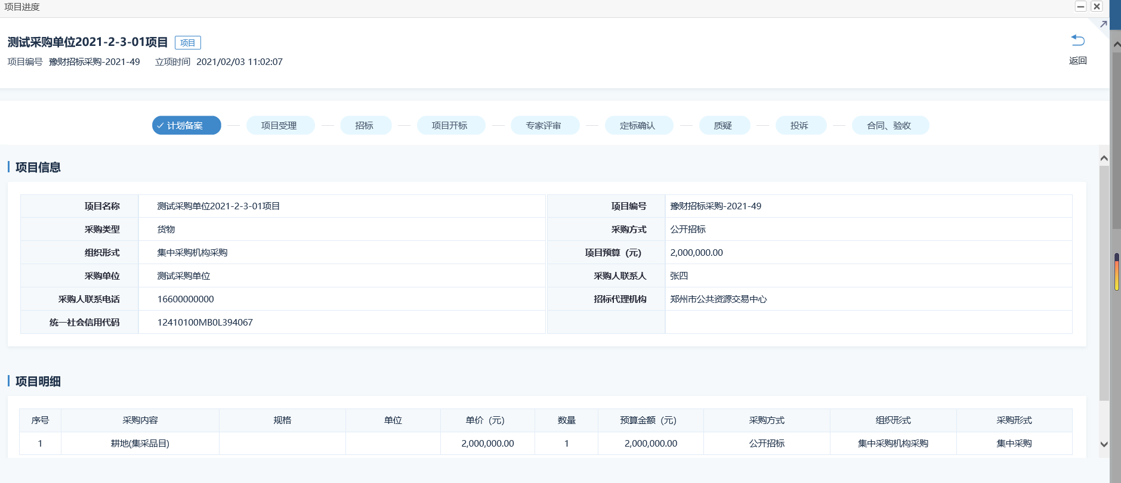

2.3 项目预警详情
在【项目监督】->【项目监督】菜单中，项目列表信息，项目左上角含有黄色图标的为含有预警信息。点击图标跳转到项目预警详情。
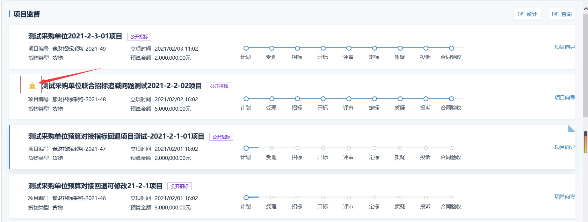

项目预警详情页面，可以针对分包查看预警信息，分包名称后有黄色图标的为含有预警信息的。点击分包名称可以切换查看分包信息。
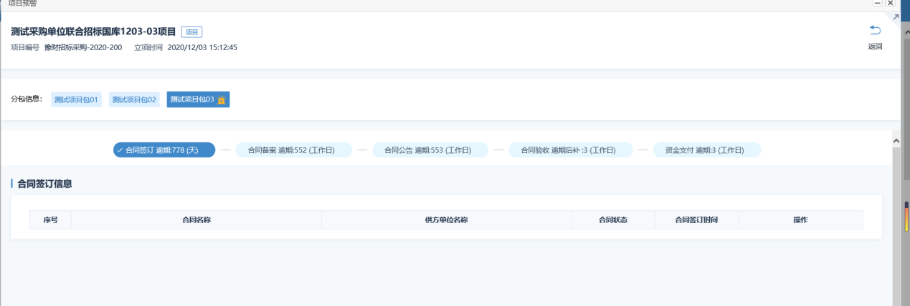

分包详情以合同签订，合同备案，合同公告，合同验收，资金支付为节点，展示每个节点逾期类型及天数，点击每个节点可以查看各节点资料信息。
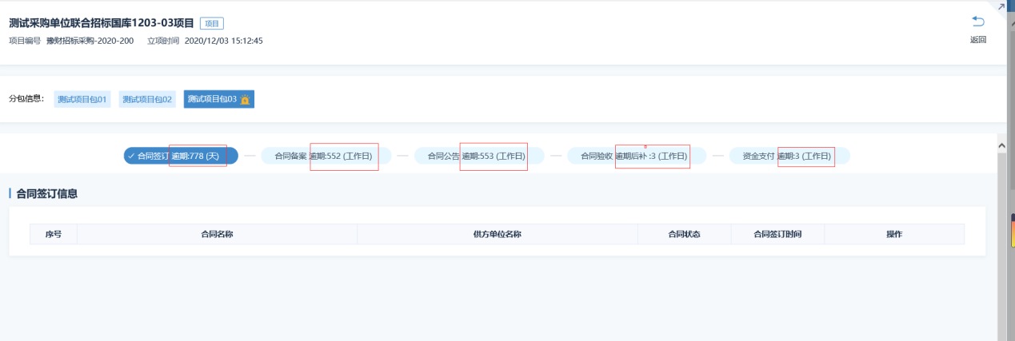

2.4 项目预警统计
在【项目监督】->【项目监督】菜单中，点击右上角“统计”查看预警统计信息。

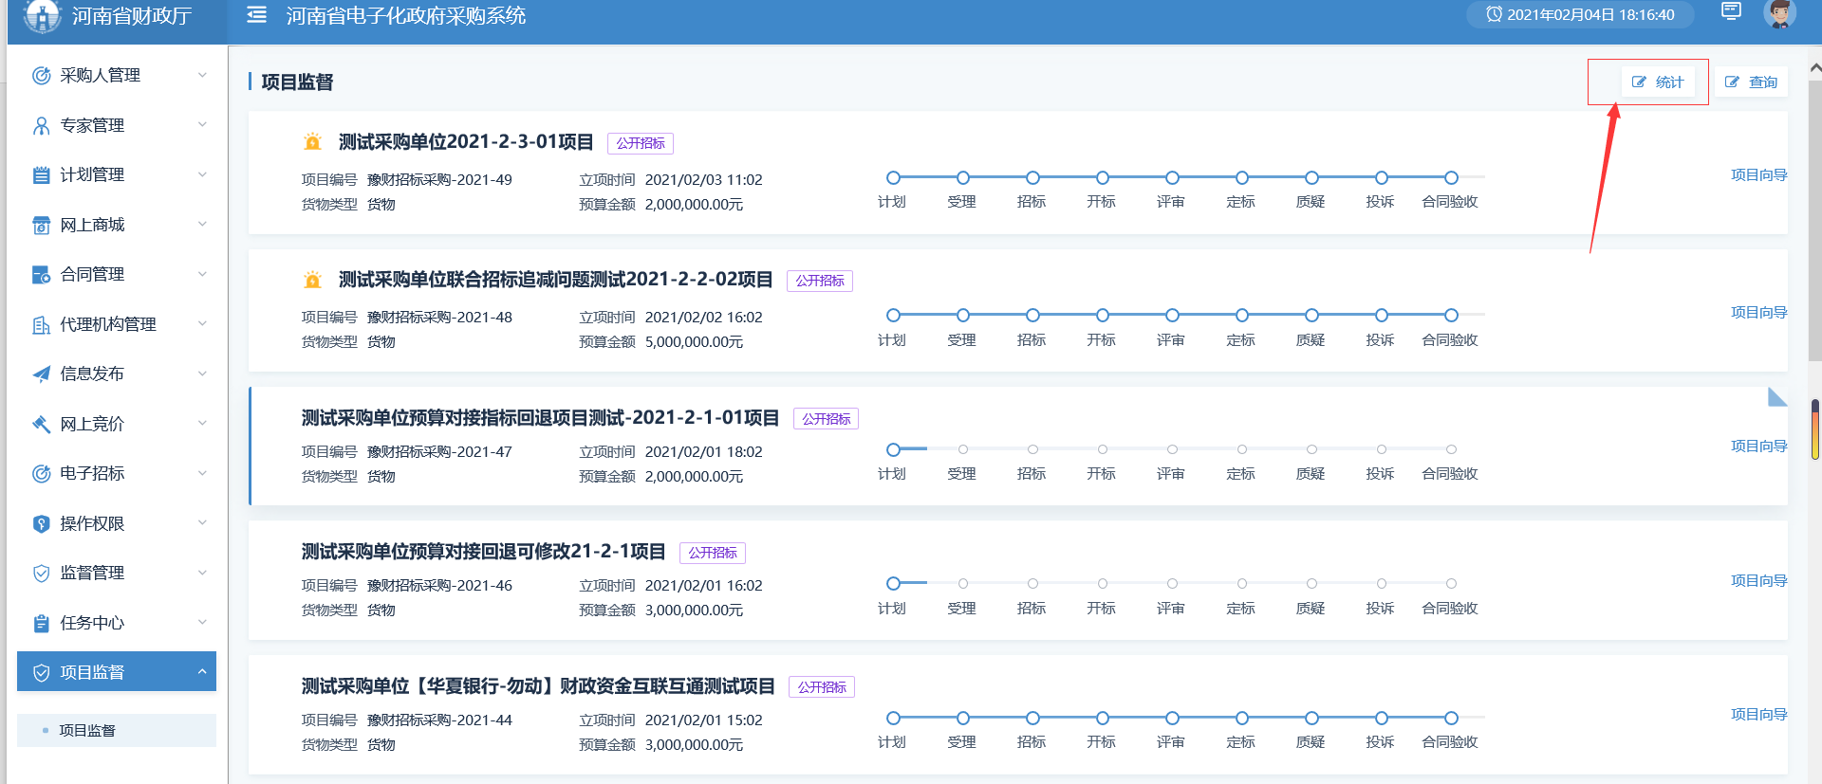

预警信息统计模块，以柱状图展示预警信息，按提前预警（黄色），逾期（红色），逾期后补（蓝色）类型分析预警信息。
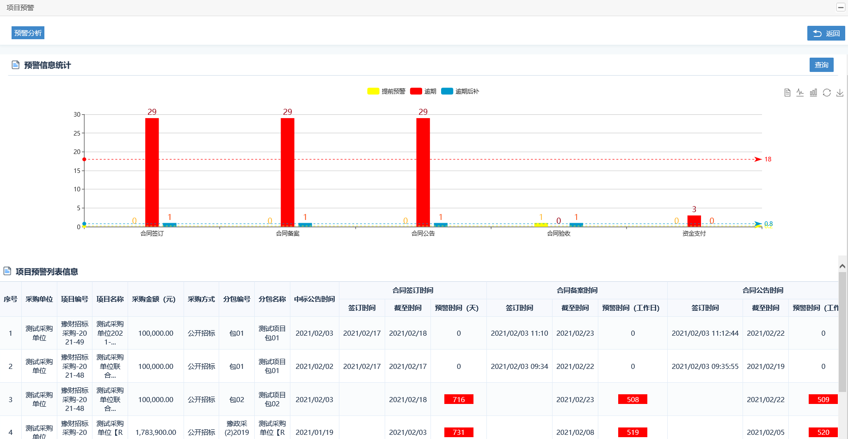

项目预警列表信息，按项目分包展示合同签订时间，合同备案时间，合同公告时间，合同验收时间，资金支付时间为节点，展示各节点的签订时间，截至时间以及逾期天数信息（黄色：提前预警，红色：逾期，蓝色：逾期后补）。点击右上角的“导出”按钮，可以导出项目预警列表信息。
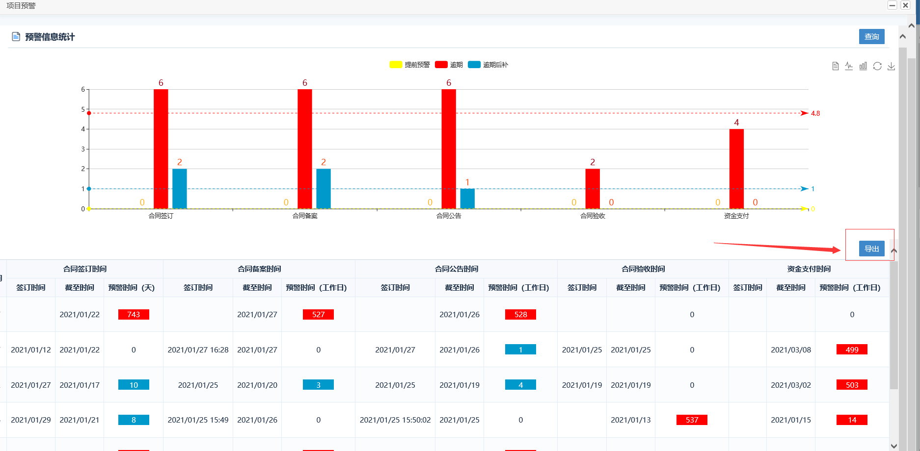

四．联合采购

1．联合采购升级改造内容
目前河南省电子化政府采购系统中现有的“采购计划备案”和“特殊计划备案”功能只针对本单位的项目采购，不满足多个单位联合采购的情况，根据目前存在的多家单位联合采购的需求，现对“采购计划备案”和“特殊计划备案”功能进行优化，可满足多家单位联合采购的业务需要。

2．联合采购-采购计划备案功能操作流程说明

2.1 流程图
联合采购的项目属于一般项目或需跨年支付项目（非招单价、招费率、无预算等特殊计划），联合采购的牵头单位，在【计划管理】->【采购计划备案】功能中进行计划备案，在计划备案的编辑页面选择需要联合采购的单位以及填写联合采购项目总预算金额等，备案环节流程不变，备案完成之后系统自动生成其他联合单位的计划备案信息，其他联合采购单位在【计划管理】->【采购计划备案】功能中找到系统生成的本单位的计划信息，进行信息完善，如本单位的当年预算金额、本单位采购金额，审核流程，资金性质等。采购内容，采购方式，代理机构等信息不允许进行修改，跟主单位的信息保持一致。联合采购单位计划备案全部完成之后，系统生成项目编号联合采购项目使用统一一个项目编号进行招标。
- 信息发布，联合采购项目做为一个整体的项目进行公告发布，牵头单位或委托的代理机构进行信息发布，按照正常的公告发布操作进行即可。
- 合同备案，牵头单位以及联合单位，找对应的本单位的项目信息进行备案即可，操作没有变化。
- 支付申请，牵头单位以及联合单位，找对应的本单位备案的合同申请即可，操作没有变化。
- 跟省公共资源交易中心推送的计划备案数据中，推送的采购单位信息为牵头单位的信息，预算金额为联合采购项目总预算金额。

2.2 操作步骤说明

2.2.1．联合采购牵头单位备案计划信息
步骤一：牵头单位经办岗填报采购计划信息
在【计划管理】->【采购计划备案】功能中填报计划信息，如下图所示：
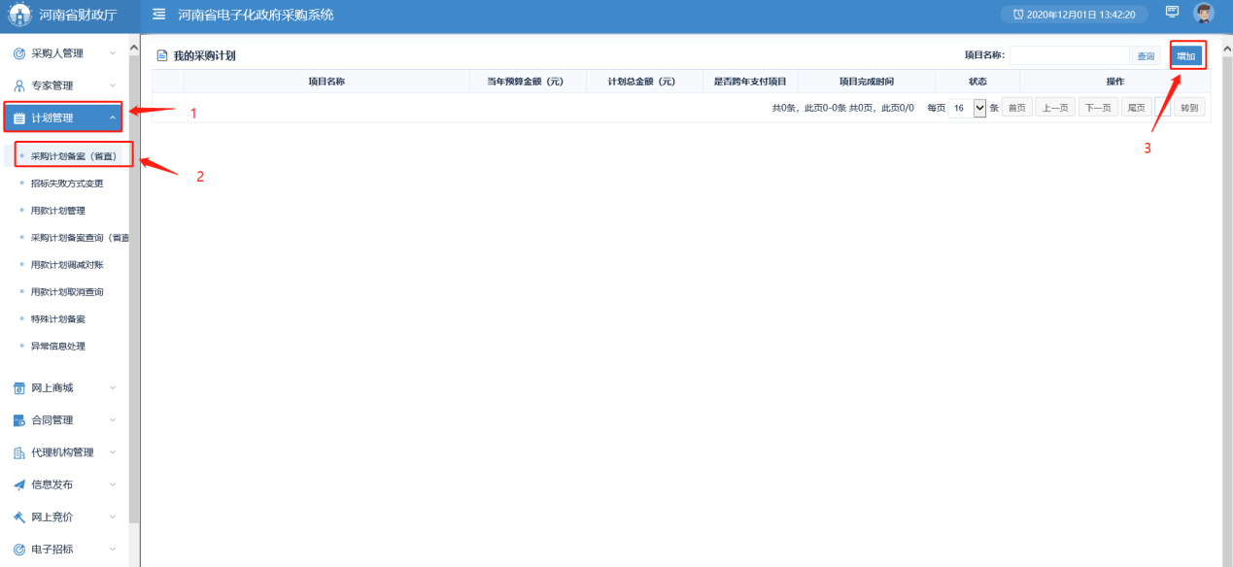
点击右上角【增加】按钮，进入采购计划备案信息填写页面，如下图所示。
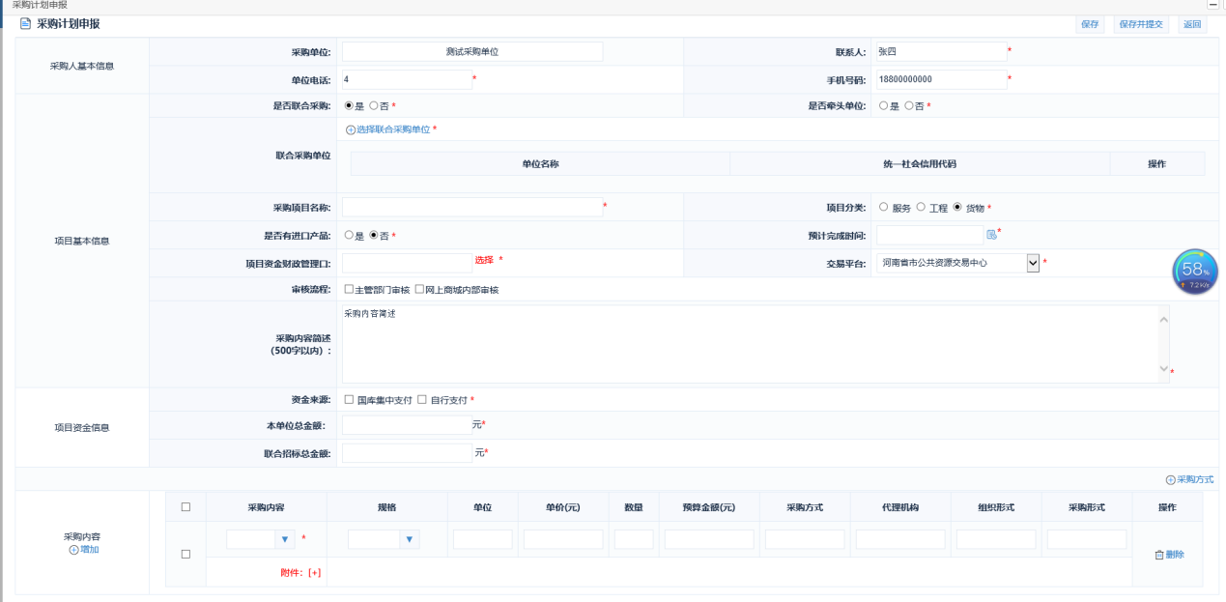
新增“是否联合采购”字段，选择【是】之后，系统会展示出来是否牵头单位选项，选择【是】，选择联合采购单位选中联合采购单位，填写联合采购项目总预算金额（联合采购参与单位采购金额总和）。如下图所示。
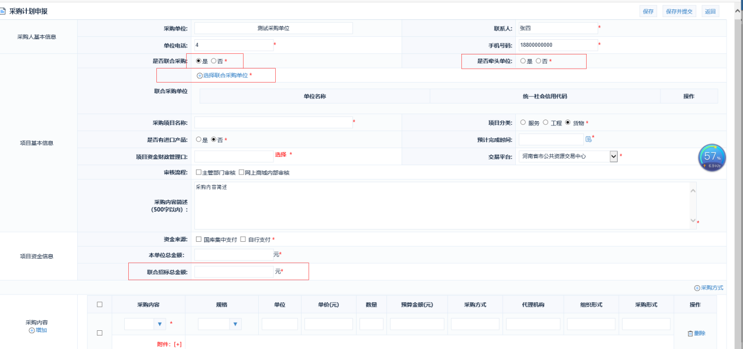
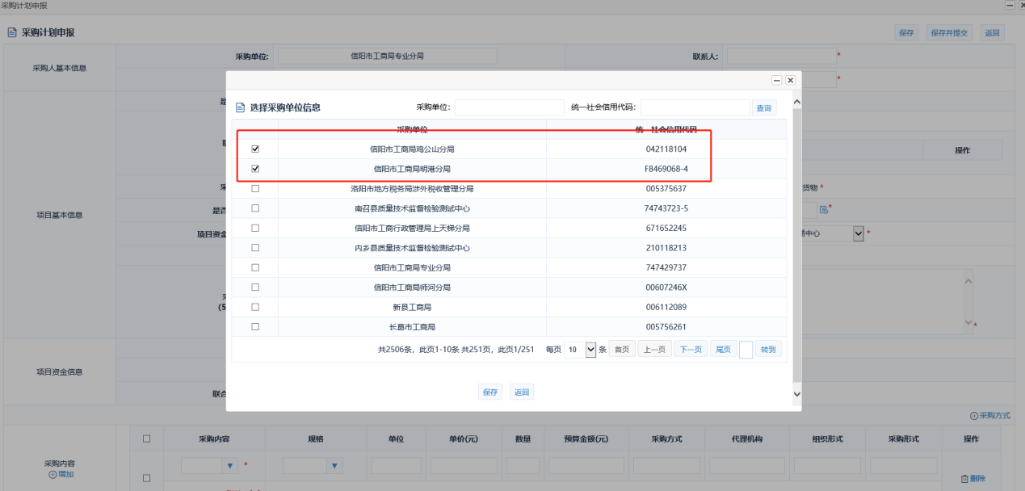
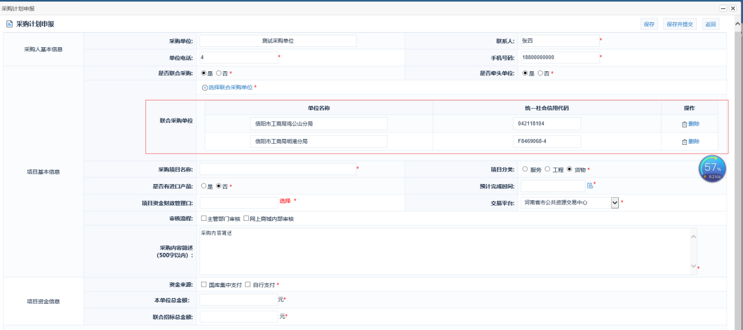

录入采购计划其他基本信息，确认无误后点击右上角的【保存】按钮。信息无误后提交计划流程流转至单位内部审核岗审核。
注意事项：
- 联合采购必须由牵头单位来新增计划备案信息，计划备案流程结束之后，系统自动生成其他家联合单位的计划信息，需联合单位按照本单位实际预算情况进行完善。
- 联合采购项目总预算金额是联合采购参与单位的采购金额总和，必须大于本单位采购总金额。联合采购项目总预算金额大于100万才可以备案计划，否则不能计划备案。
步骤二：采购单位内部审核岗审核计划信息
采购内部审核岗人员在代办事项中找到对应的待办数据审核。如下图
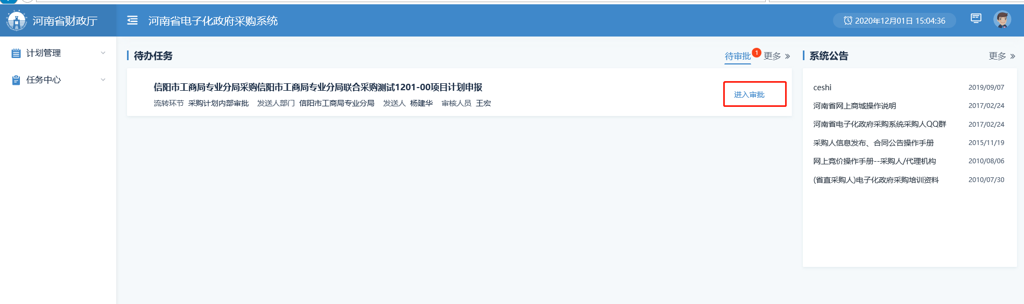
点击右侧的【进入审批】按钮，进入审核页面。如下图
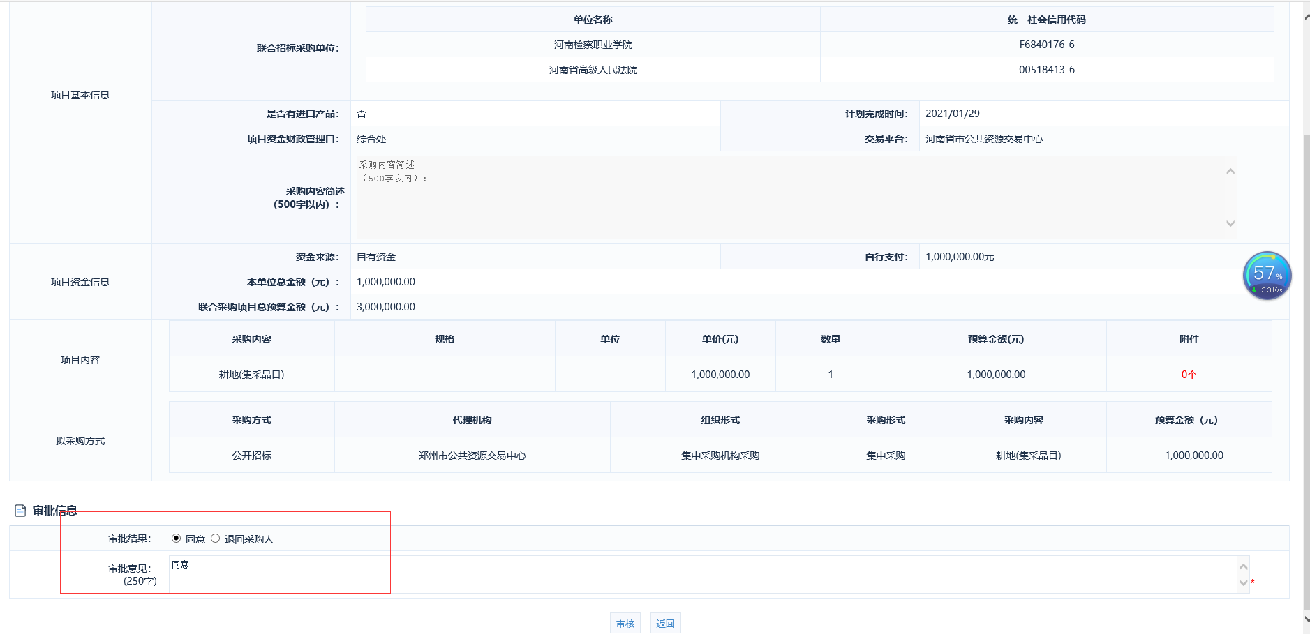
选择审核结果并填写意见，点击下方【审批】按钮，审核通过之后，流程流转到下一节点，反之，审核不通过流程则退回至采购人修改，重新提交。
如果该政府采购计划中，资金来源包含有财政资金，内部审核岗审核通过之后推送至预算综合管理系统（内网），由单位财务人员在预算综合管理系统（内网）挂接该项目所对应的预算指标，挂接指标之后推送至政府采购系统（外网），若不需主管部门审核或无财政部门审核事项，系统自动生成其他联合单位的计划备案信息。
步骤三（若有）：主管部门审核岗审核送审的政府采购计划
主管部门审核岗人员在【待办任务】选项卡中找到需要审核的采购计划，点击【进入审批】按钮，进行信息审核，选择审批结果，填写审批意见，点击下方的【审核】按钮进行审核提交。审核通过之后，如属财政监管部门审核事项的，流程自动流转到省财政厅（政府采购监管处）审核人员的【待办任务】中，反之，系统自动生成其他联合单位的计划信息。如果计划资金性质含有财政资金，主管审核岗审核退回，直接退回到采购经办岗，同时直接作废采购计划，推送给预算综合管理系统，进行指标的解除占用。采购经办岗需重新填报计划，操作如下图
点击右侧的【进入审批】按钮，进入审核页面。如下图
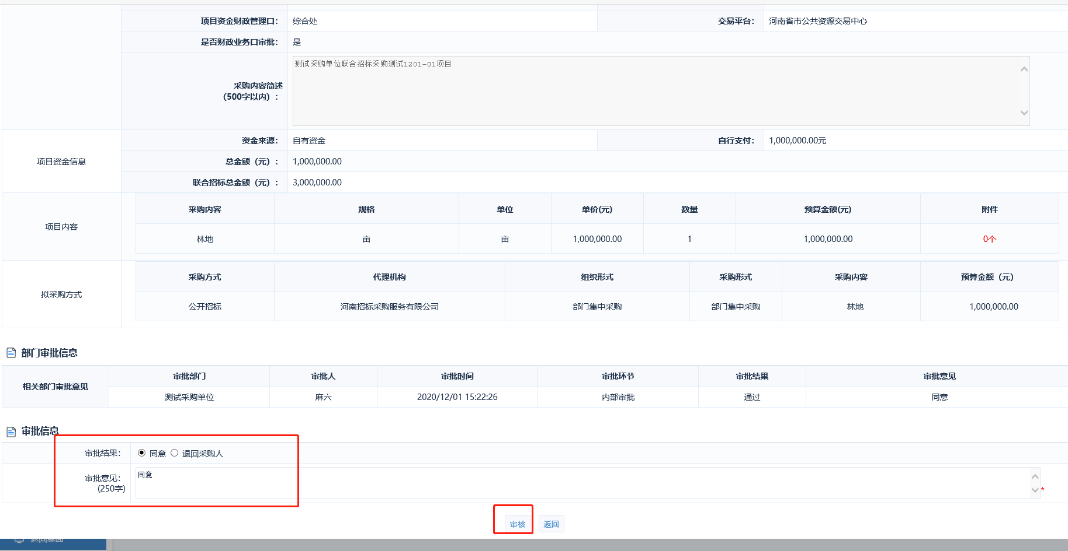
步骤四（若有）：省财政厅监管部门初审岗审核送审的政府采购计划
省财政厅（政府采购监管处）审核人员在【待办任务】选项卡中找到需要审核的采购计划，点击【进入审批】按钮，进行信息审核，选择审批结果，填写审批意见，点击下方的【审核】按钮进行审核提交。审核通过之后，流程流转到省财政厅（政府采购监管处）复核人员的【待办任务】选项卡中。操作如下图
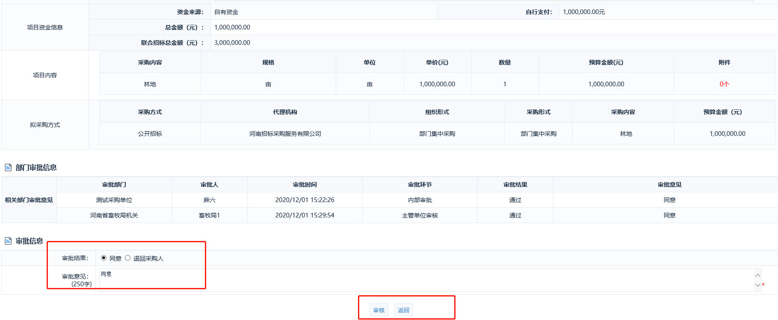
步骤五（若有）：省财政厅监管部门复核岗复核政府采购计划
省财政厅（政府采购监管处）审核人员在【待办任务】选项卡中找到需要审批的采购计划，点击【进入审批】按钮，进行信息审核，选择审批结果，填写审批意见，点击下方的【审核】按钮进行审核提交。审核通过之后，生成采购计划备案编号同时系统自动生成其他联合单位的计划备案信息。审核退回，流程退回到省财政厅（政府采购监管处）初审岗人员的【待办任务】中。操作如下图。

2.2.2．联合单位采购计划备案申请
牵头单位采购计划备案流程审批完成，自动生成联合单位采购计划备案信息。联合单位采购人登录系统后，在【计划管理】->【采购计划备案】功能列表中可以看到生成的联合采购计划，如下图：
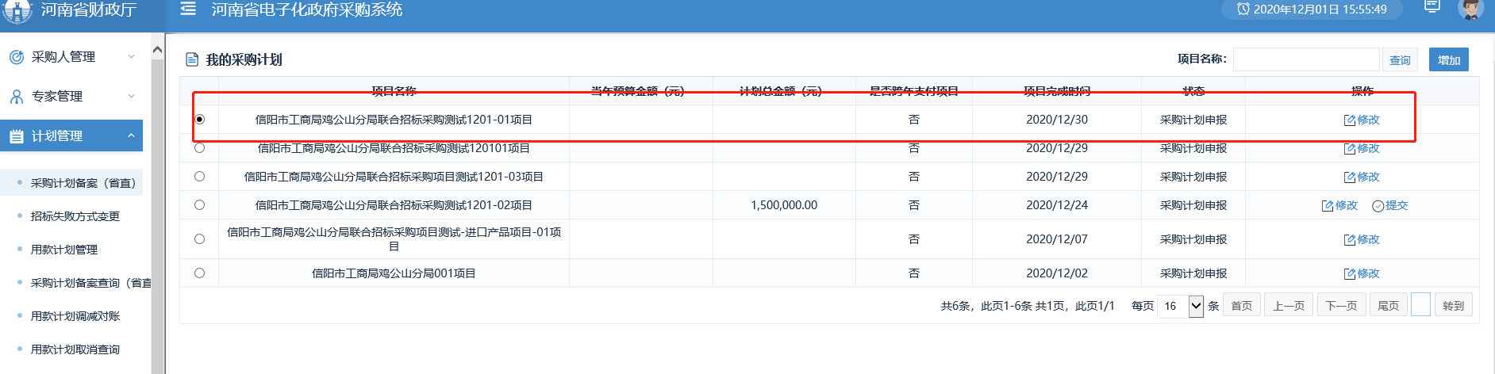
在上图中点击操作中的【修改】按钮，进入采购计划备案修改页面，如下图。
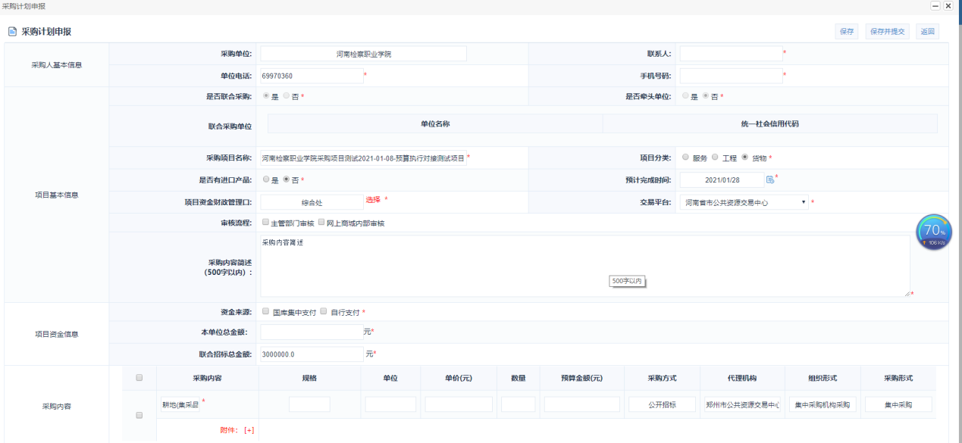
完善本单位的采购人信息，项目基本信息，采购内容中填写数量信息，其他信息不能做修改，完善信息后点击【保存】或【保存并提交】，进行本单位的流程审批，流程审批请参考联合采购牵头单位采购计划流程审批。
注意事项：
(1)联合单位完善采购计划备案时，本单位总金额不能大于联合采购总金额，如果联合采购参与单位申报的总金额之和不等于联合招标总金额。最后一个联合采购单位审核完成后生成招标项目时预算金额会合计联合采购单位申报总和。
(2)非牵头单位不能删除联合采购计划信息。
(3)合同备案环节，联合采购单位各自备案本单位的合同，支付环节根据本单位的预算进行支付申请操作。合同备案流程、支付申请流程没有变化。

3．联合采购-特殊计划备案功能操作流程说明

3.1 流程
采购单位存在招单价、找费率、无预算等情况时需使用特殊计划备案功能进行计划备案。联合采购的牵头单位，在【计划管理】->【特殊计划备案】功能中进行计划备案，选择需要联合采购的单位信息以及填写联合采购项目预算总金额等，按照计划备案的流程走完，系统自动生成其他联合采购单位的计划信息。其他联合采购单位在【特殊计划备案】功能中找到系统生成的本单位的计划信息，进行信息完善，如本单位的国库集中支付金额、本单位采购金额，审核流程，资金性质等。采购内容，采购方式，代理机构等信息不允许进行修改，跟牵头单位的信息保持一致。联合单位的计划编号跟牵头单位的计划编号保持一致。
- 信息发布，联合采购项目做为一个整体的项目进行公告发布，牵头单位或委托的代理机构进行信息发布，按照正常的公告发布操作进行即可。
- 合同备案，牵头单位以及联合单位，找对应的本单位的项目信息进行备案即可，操作没有变化。
- 支付申请，牵头单位以及联合单位，找对应的本单位备案的合同申请即可，操作没有变化。
- 跟省公共资源交易中心推送的计划备案数据中，推送的采购单位信息为牵头单位的信息，预算金额为联合采购项目总预算金额。

3.2 操作步骤说明

3.2.1．特殊计划备案联合采购牵头单位采购计划备案申请
步骤一：牵头单位经办岗填报采购计划信息
在【计划管理】->【特殊计划备案】功能中填报计划信息，如下图所示：
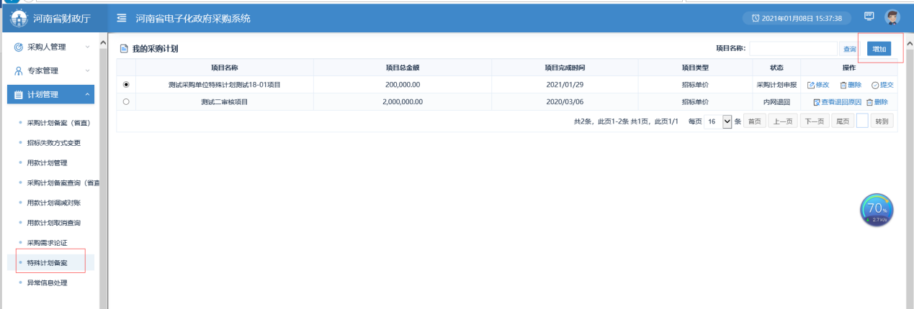
点击右上角【增加】按钮，进入采购计划备案信息填写页面，如下图所示。
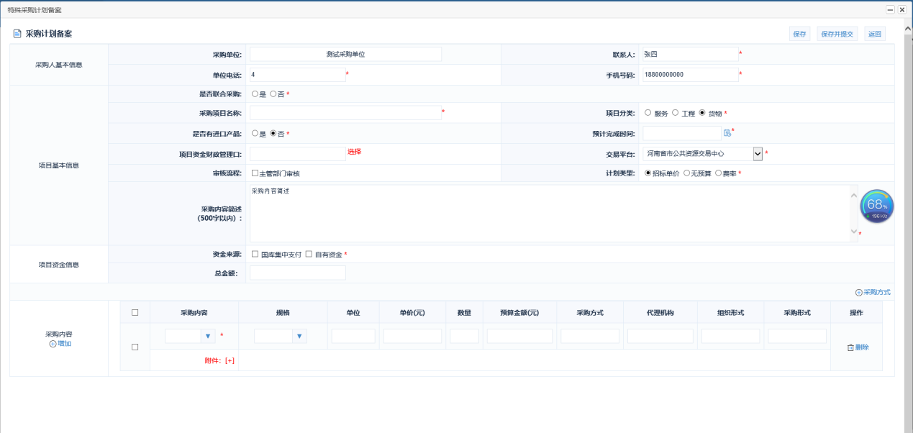
新增“是否联合采购”字段，选择是之后，系统会展示出来是否牵头单位选项，选择是，同时选择联合采购的单位信息，填写联合采购项目预算总金额（联合采购参与单位计划金额总和）。如下图所示。
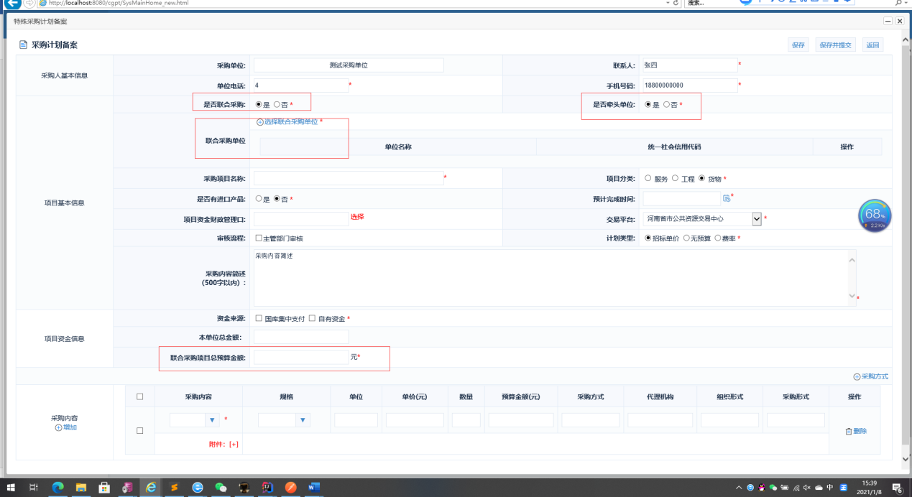
在上图是否牵头单位选择是，点击选择联合采购单位，跳转到选择采购单位页面，选中联合采购的单位，点击保存按钮，如下图所示：
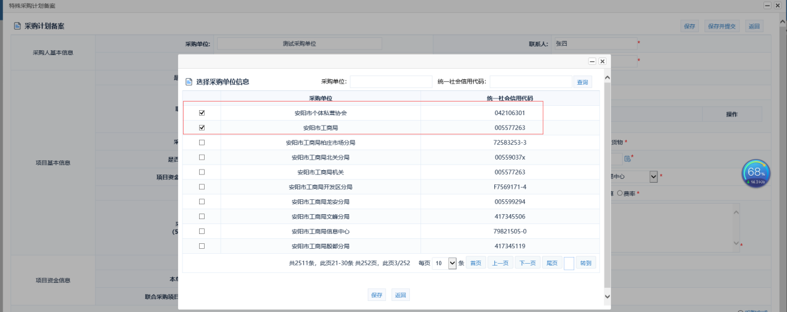
采购计划申报页面会显示已选择的联合采购单位，如下图所示。
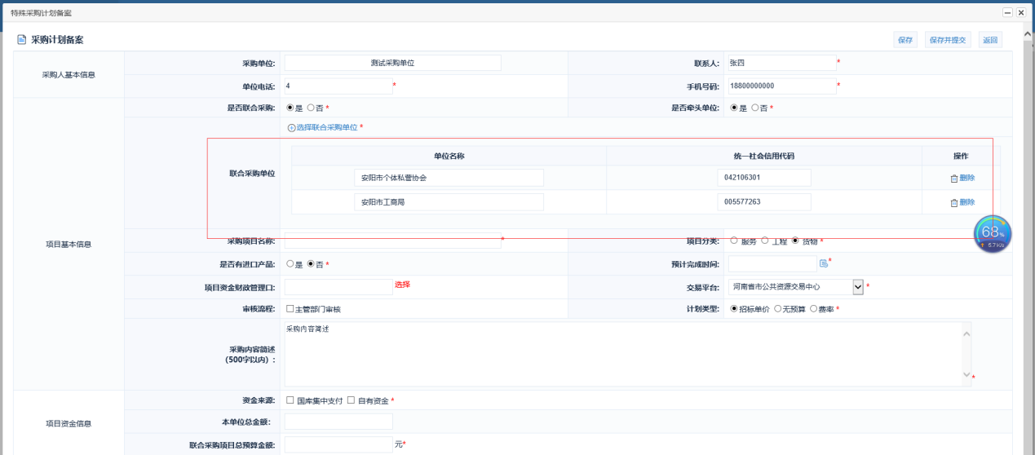

录入采购计划其他基本信息，确认无误后点击右上角的【保存】按钮。信息无误后提交计划进行单位内部审核岗审核。
注意事项：
- 联合采购必须有牵头单位来新增计划备案信息，系统自动生成其他联合单位的相应计划信息。
- 联合采购项目预算总金额是联合采购参与单位计划金额总和，必须大于本单位采购总金额。
步骤二：采购单位内部审核岗审核计划信息
采购内部审核岗人员在代办事项中找到对应的待办数据审核。如下图
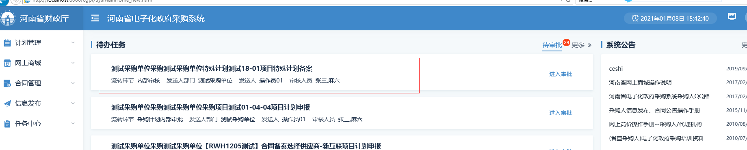
点击右侧的【进入审批】按钮，进入审核页面。如下图
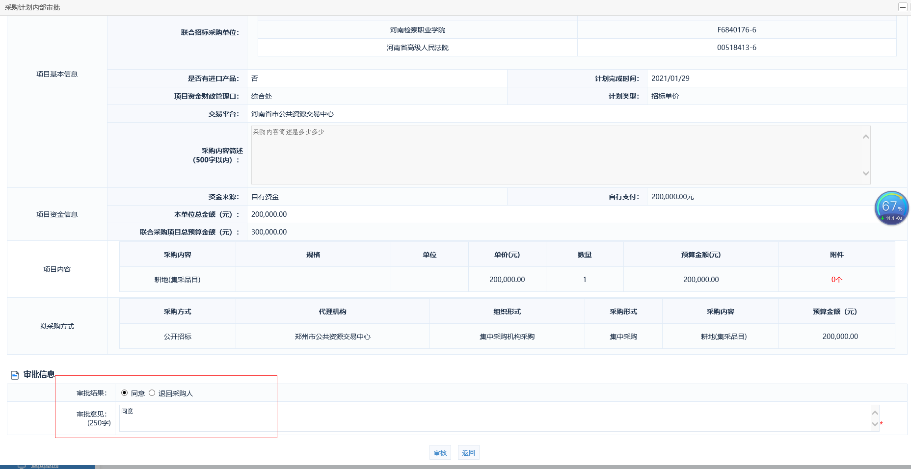
选择审核结果并填写意见，点击下方【审批】按钮，审核通过之后，流程流转到下一节点，反之，审核不通过流程则退回至采购人修改，重新提交。
步骤三：主管部门审核岗审核送审的政府采购计划
主管部门审核岗人员在【待办任务】选项卡中找到需要审核的采购计划，点击【进入审批】按钮，进行信息审核，选择审批结果，填写审批意见，点击下方的【审核】按钮进行审核提交。若属财政审核事项，则流转至省财政厅（政府采购监管处）审核。操作如下图
点击右侧的【进入审批】按钮，进入审核页面。如下图
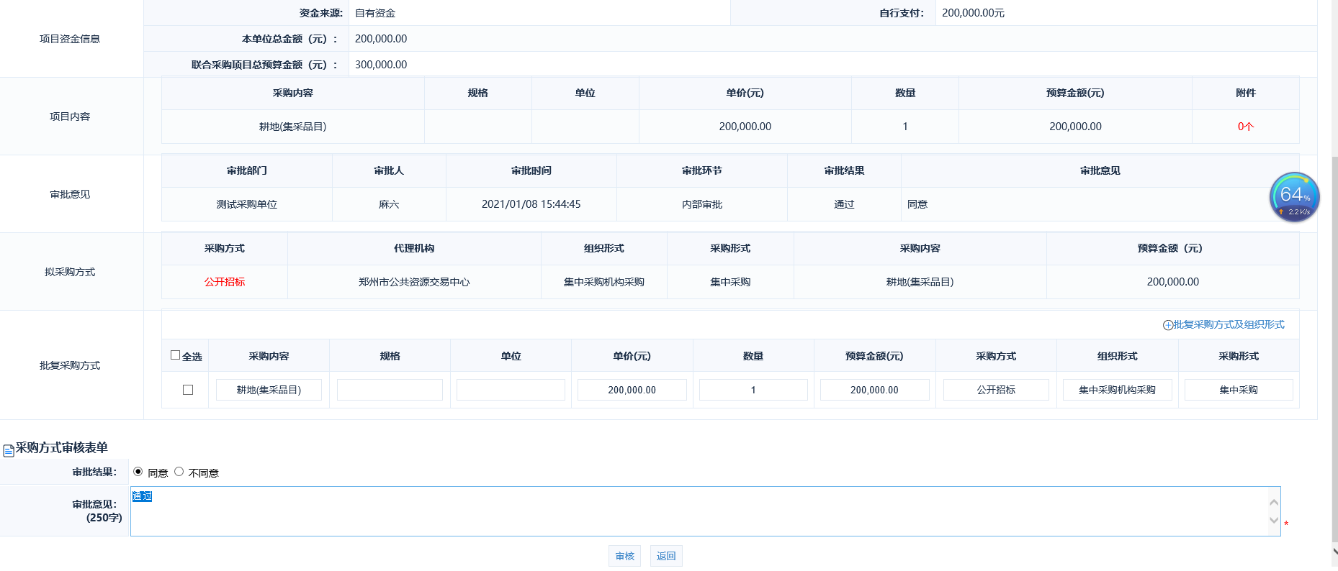
步骤四：省财政厅监管部门初审岗审核送审的政府采购计划
省财政厅（政府采购监管处）初审岗人员在【待办任务】选项卡中找到需要审核的采购计划，点击【进入审批】按钮，进行信息审核，选择审批结果，填写审批意见，点击下方的【审核】按钮进行审核提交。审核通过之后流程流转到省财政厅（政府采购监管处）复核人员的【待办任务】中。审核退回直接退回到采购单位采购经办岗，采购单位采购经办岗需修改填报计划。操作如下图
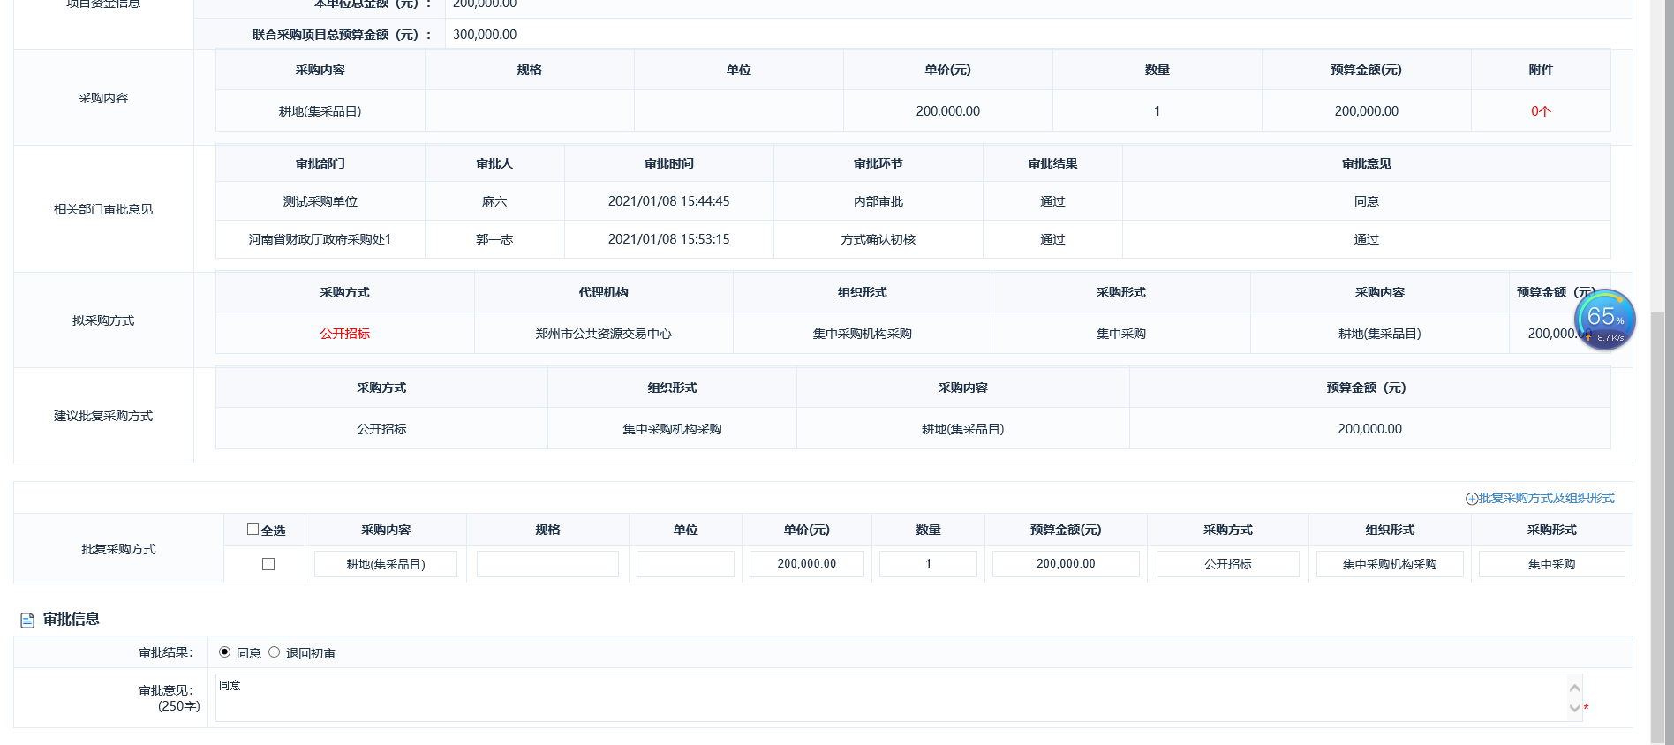
步骤五：省财政厅监管部门复核岗复核政府采购计划
省财政厅（政府采购监管处）复核岗人员在【待办任务】选项卡中找到需要审批的采购计划，点击【进入审批】按钮，进行信息审核，选择审批结果，填写审批意见，点击下方的【审核】按钮进行审核提交。审核通过之后，系统自动生成其他联合单位的计划备案信息。审核退回，流程退回到省财政厅（政府采购监管处）初审岗人员的【待办任务】中。操作如下图。

3.2.2 联合单位采购计划备案申请
牵头单位采购计划流程审批完成系统生成联合采购单位采购计划备案信息。联合单位经办人登录系统后，在【计划管理】->【特殊计划备案】功能列表中可以看到生成的联合采购计划，如下图：
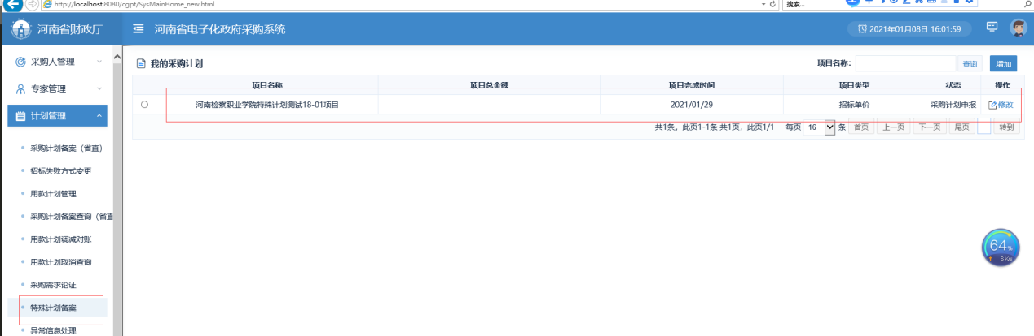
在上图中点击操作中的【修改】按钮，进入采购计划备案修改页面，如下图。
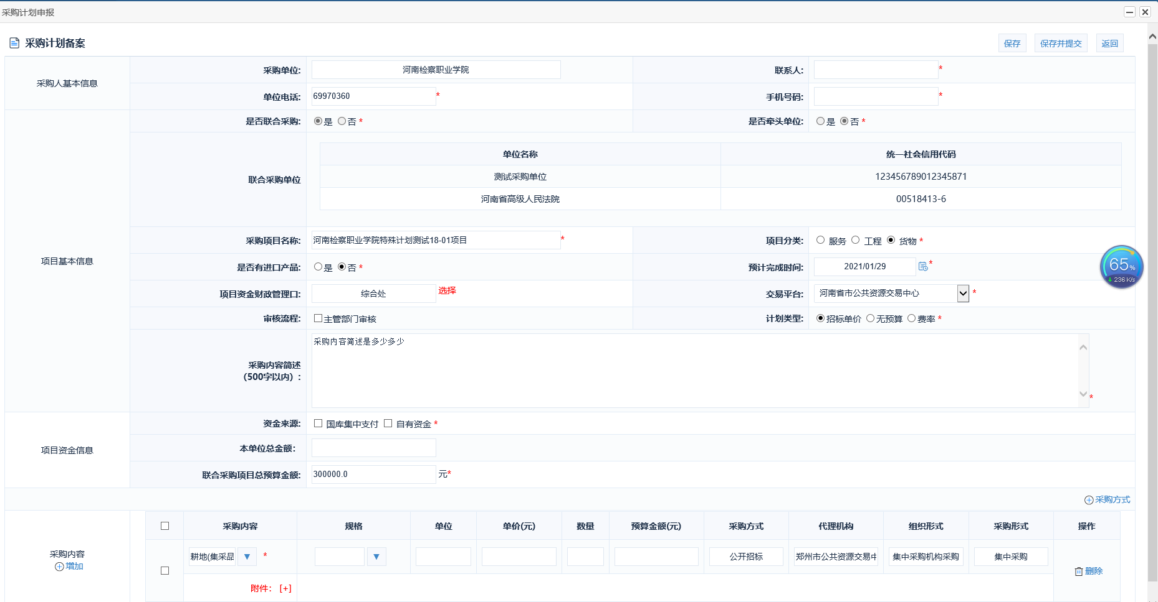
完善本单位的采购人信息，项目基本信息，采购内容中填写数量等信息，其他信息不能做修改，完善信息后点击【保存】或【保存并提交】，进行本单位的流程审批，流程审批请参考联合采购牵头单位采购计划备案流程审批。
注意事项：
(1)联合单位完善采购计划备案时，本单位总金额不能大于联合采购项目预算总金额，如果联合采购参与单位申报的总金额之和不等于联合采购总金额。最后一个联合采购单位审核完成后生成招标项目时预算金额会合计联合采购单位申报总和。
(2)非牵头单位不能删除联合采购计划信息。
(3)合同备案环节，联合采购单位各自备案本单位的合同，支付环节根据本单位的预算进行支付申请操作。合同备案流程、支付申请流程没有变化。

4．合同备案、支付申请
联合采购的项目，合同备案、支付申请操作流程没有变化。联合单位备案本单位的合同，按照本单位的预算进行支付申请。

